МДОУ д/с «Тополек»

Занятие по рисованию «Ёжик» с использованием нетрадиционных техник (мятой бумагой)

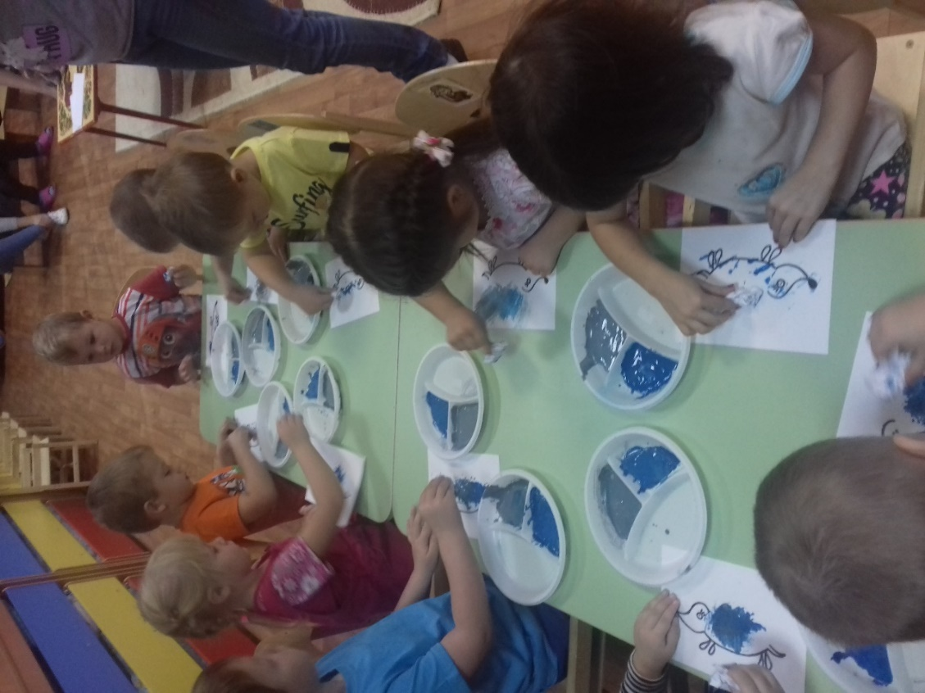

Выполнила: воспитатель Поликарпова Н.В.

Мышкин 2018
Задачи:
- Познакомить с нетрадиционными техниками рисования (рисование мятой бумагой).
- Совершенствовать умение использовать смятую бумагу для раскрашивания.
- Расширять знания детей о ежах (внешний вид, образ жизни, повадки).
- Развивать познавательную активность, творческие способности, мелкую моторику.
- Воспитывать интерес к родной природе, аккуратность и самостоятельность в выполнении работы.
Интеграция образовательных областей: «познавательное развитие», «художественно - эстетическое развитие», «речевое развитие».
Предварительная работа с детьми:
- беседа об образе жизни и повадках ежей;
- рассматривание иллюстраций «Из жизни семейства ежиков»;
- чтение братьев Гримм «Заяц и Ёж»;
- подготовка мятой бумаги для предстоящей продуктивной деятельности.
Материалы и оборудование:
- демонстрационный материал - иллюстрации с изображением ежей;
- корзинка для организации сюрпризного момента;
- игрушка «Ежик»;
- емкости с краской;
- массажный шарик;
- листы А4 с силуэтом ежа без колючек, носика и глаз (по количеству детей);
- предварительно подготовленные вместе с детьми комочки мятой бумаги.

Ход занятия
Воспитатель предлагает детям сесть полукругом на стулья и посмотреть, что за гость пришёл к ним в группу. После чего он вносит в группу корзинку прикрытую салфеткой.
Воспитатель: Сегодня к нам в гости пришел один лесной зверь. Сейчас он прячется в корзинке и появится только тогда, когда вы отгадаете про него загадку:
Кто бежит там по тропинке?
У кого в иголках спинка?
Кто в клубок свернуться может?
Догадались? Это … (ежик).
Воспитатель хвалит детей за правильный ответ, достает из корзинки игрушку «Ежик» и показывает ее детям. Затем предлагает детям вспомнить то, что они уже знают про этого животного и ответить на вопросы.
Воспитатель: Ребята, а где живет еж? (выслушивает ответы детей). Правильно, ёжи живут в лесу.
Воспитатель переворачивает на магнитной доске, предварительно скрытую иллюстрацию «Ежи в лесу» и показывает её детям.
Воспитатель: Давайте вспомним, чем питается еж? (Выслушивает ответы детей и обобщает.) Вы совершенно правы: ежи едят грибы, ягоды, а еще червячков и жучков. А давайте попробуем изобразить, как двигается еж, какие звуки он воспроизводит.
Проводится динамическое упражнение – импровизация: дети двигаются по ковру, изображая повадки ежа. Воспитатель даёт подсказки и хвалит их.
Воспитатель: Ребята, как много вы уже знаете о ежах. А как вы думаете? У ежиков есть в лесу враги? (Выслушивает ответы детей и обобщает.) Да, вы правы, враги, конечно же, есть - это лиса, волк. А кто знает, как ежик защищается от врагов? (Ответы детей.) Верно, чтобы защититься от врагов ёж сворачивается клубочком и выставляет иголки. Поэтому и говорят: «Ежик – ни головы, ни ножек». Иголки его очень острые, об них можно больно уколоться.
Воспитатель достает массажный шарик и предлагает потрогать его всем детям, т.к. на ощупь он напоминает иголки ежа, хотя и не такой острый.
Воспитатель:
У лесного колобка
В иглах спинка и бока.
Он в защите знает толк:
Берегись лиса и волк.
Воспитатель демонстрирует рисунок, на котором нарисован большой еж, исполненный в технике рисования «Смятая бумага».
Воспитатель: У меня нарисована мама ежиха. Она уже большая. У нее очень жесткие колючки. И она, конечно же, может защитить себя от врагов.
Воспитатель переворачивает на магнитной доске ещё один рисунок.
Воспитатель: А ее маленькие ежата еще не могут защитить себя потому, что у них еще очень маленькие и слабые иголки. Давайте же поможем ежатам вырастить настоящие иголки.
Воспитатель предлагает детям пересесть за столы и рассматривает вместе с ними материалы, которые они будут сегодня использовать в работе. Воспитатель ещё раз демонстрирует детям технику рисования смятой бумагой. Дети самостоятельно рисуют колючки ежикам.
Воспитатель: Молодцы ребята. Хорошо помогли ежатам. Теперь им не страшны ни волк, ни лиса!
Педагог предлагает детям немного отдохнуть и сделать весёлую зарядку. Проводится физкультминутка «Ёжик топал по тропинке».
Ежик топал по тропинке,
И грибочки нес на спинке,
(Ходьба на месте.)
Ежик топал не спеша,
Тихо листьями шурша.
(Ладошками шуршим.)
А на встречу скачет зайка,
Длинноухий попрыгай-ка.
В огороде очень ловко
Раздобыл косой морковку.
(Прыжки на месте.)
Воспитатель раскладывает получившиеся работы на одном столе и рассматривает их вместе с детьми.
Воспитатель: Какие хорошие ежата у всех получились!
Что мы им нарисовали? (Ответы детей.) А зачем им иголки? А зачем им глаза и носик? (Ответы детей.)
Давайте вспомним, как и чем мы их сегодня рисовали? (Выслушивает ответы детей) Какие краски использовали? (Выслушивает ответы детей.)
Ребята, вам понравилось занятие? Что нового вы узнали сегодня? (Дети рассказывают, что они узнали и, что им понравилось больше всего.)
Воспитатель: Молодцы ребята! Вы очень хорошо сегодня потрудились: помогли ежатам и сами узнали много нового из жизни ежей, а также научились рисовать необычным способом - мятой бумагой.

